**ЛАБОРАТОРНА РОБОТА № 1**

**«Нейронна реалізація логічних функцій AND, OR, XOR».**

***Мета:*** Дослідити математичну модель нейрона.

**Хід роботи**

Завдання №1:

Реалізувати обчислювальний алгоритм для функції xor(x1, x2) через функції or(x1, x2) і and(x1, x2) в програмному середовищі (С++, Python, та ін.). Для реалізації обчислювальних алгоритмів рекомендується використання онлайн середовищ тестування (наприклад repl.it, trinket, і.т.д.).

Лістинг програми на мові Python:

def my_or(x1, x2):  
 return x1 or x2  
  
def my_and(x1, x2):  
 return x1 and x2  
  
def my_xor(x1, x2):  
 return my_or(x1, x2) and not my_and(x1, x2)  
  
def main():  
 numbers = [1, 0, 1, 1, 0, 0, 1, 0, 1, 1]  
  
 print("Результати XOR для 5 пар чисел:")  
 for i in range(0, 10, 2):  
 x1_num, x2_num = numbers[i], numbers[i + 1]  
 x1, x2 = bool(numbers[i]), bool(numbers[i + 1])  
 result = my_xor(x1, x2)  
 print(f"XOR({x1_num}, {x2_num}) = {result}")  
  
if __name__ == "__main__":  
 main()

Робота програми:

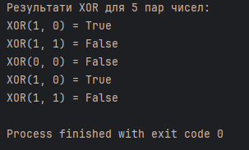

Завдання №2:

Зобразити двохслойний персептрон для функції xor(x1, x2) та скласти відповідне рівняння розділяючої прямої, використовуючи теоретичний матеріал даної лабораторної роботи.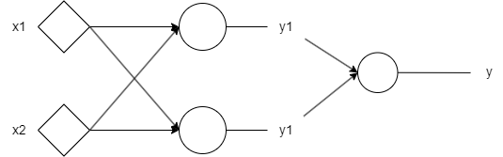

Рис 1.1 Двухслойний персиптрон Xor для x1,x2

Активацiйна функцiя кожного нейрона має вигляд як i для одношарового персептрона.

$$f\left(x\right)\left\{\begin{aligned}1, x≥0 \\ 0, x<0\end{aligned}\right.$$

Залишилося визначити значення вагових коефiцiєнтiв цiєї нейронної мережi для вирiшення поставленої задачi класифiкацiї. Для початку, припустимо, що перший нейрон прихованого шару буде формувати роздiльну пряму.

𝑥2 = −1 ∗ 𝑥1 + 1.5

Ураховуючи нашу формулу для роздiльної прямої для одношарового персептрон

x2 =

ваговi коефiцiєнтiв першого нейрона для x1, x2 можна покласти рiвними

𝑤1 = 𝑤2 = 1, a вагу третього зв’язку покласти рiвним

𝑤3 = 𝑏 ∗ 𝑤2 = 1.5

i значення вагових коефiцiєнтiв його зв’язкiв можна взяти рiвними

𝑤1 = 𝑤2 = 1, та 𝑤3 = −0.5

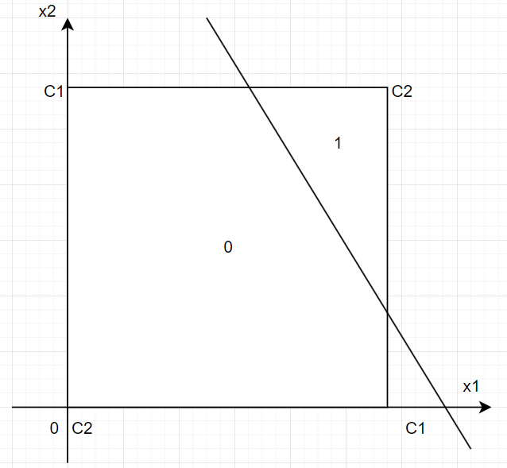

Рис. 1.2. Подiл вибiрки «XOR» за допомогою першого нейрона прихованого шару

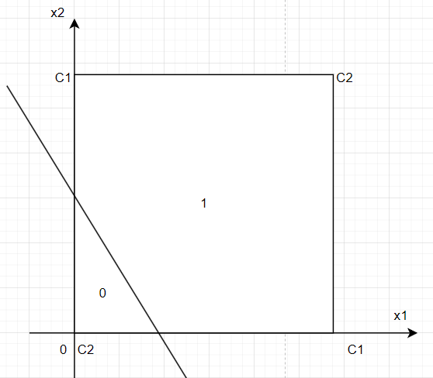

Рис. 1.3. Подiл вибiрки «XOR» за допомогою другого нейрона прихованого шару

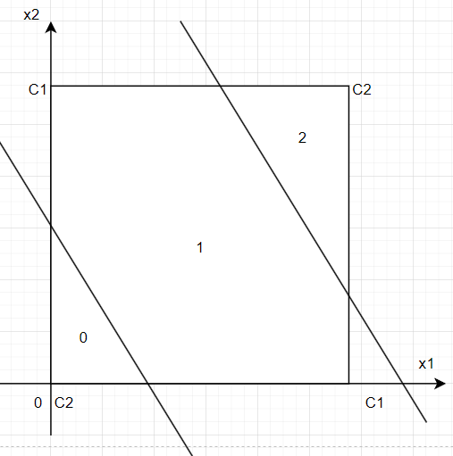

Рис. 1.4. Результат додавання роботи двох нейронiв

Посилання на ГітХаб: https://github.com/Kn211mna/AI-YT

**Висновок**: в ході виконання лабораторної роботи дослідив математичну модель нейрона.